Tisková zpráva – Vysočina Fest 2018
1. 12. 2017
Šestý ročník jedné z největších akcí Kraje Vysočina už se začíná utvářet. Vysočina Festu budou patřit dny 5. – 7. 7. 2018 a uskuteční se již tradičně v amfiteátru u Zoologické zahrady.
Hlavní interpreti se dnes dočkali zveřejnění, opět se návštěvníci mohou těšit na hvězdy československého nebe. Nabídneme tři stage s bohatým kulturním programem, každý si přijde na své. To doplníme i doprovodný program.
Soutěž autorských kapel proběhne tradičně také a nebude chybět ani sobotní dětský program.
Na koho se tedy na Vysočina Festu 2017 můžete těšit?
Jako vždy vybíráme top kapely a tento ročník nebude výjimkou!!!
KABÁT
Ob rok se vrací na festival nejúspěšnější česká kapela na festivalovou scénu. Půjde o výjimečné vystoupení a skvělou show, rozhodně to bude stát za to!
CHINASKI
Po roční odmlce se na festivalu objeví i kapela Chinaski, která v roce 2017 objela ČR halovým turné s novou deskou Není nám do pláče
Další…
Arakain & Lucie Bílá – česká metalová kapela doplněná o božský hlas jedné z nejlepších českých zpěvaček
David Koller – rocker, člen skupiny Lucie, výborný zpěvák a skladatel už po několikáté u nás
Divokej Bill – česká folk rocková hudební skupina oblíbená u široké škály posluchačů
Harlej – česká rocková skupina z Prahy
Iné Kafe – slovenská punková kapela, která ví že život není Růžová zahrada
Jelen – populární česká kapela, která vychází z county, folku a blues.
Mandrage – kapela se předvede se svoji blýskavou show a hity, které není nutno přestavovat.
Mig 21 – taneční, pěvecká a striptérská skupina z Prahy 5 - Smíchova
Michal Hrůza – oblíbený český zpěvák, kterého doprovází jeho kapela Hrůzy
Monkey Business – pop a funková hudební skupina v čele s Matějem Ruppertem
Rybičky 48 – pop punková kapela, která baví svými vtipnými songy
Vašo Patejdl – slovenský zpěvák, hudebník a textař, zakladatel skupiny Elán
Wanastowi Vjecy – skoro tradičně na Vysočina Festu vystoupí i Wanastovky, které teď vydaly nové album
Vstupenky
Předprodej byl spuštěn 1. 10. v zaváděcí ceně 890 Kč. Od 1. 12. se cena o sto korun zvýšila. Minulé dva ročníky se podařilo festival vyprodat dosti s předstihem, takže je možné, že se opět za nejvyšší ceny prodávat ani nebude. Tomu bude i přizpůsoben prodej jednodenních vstupenek.
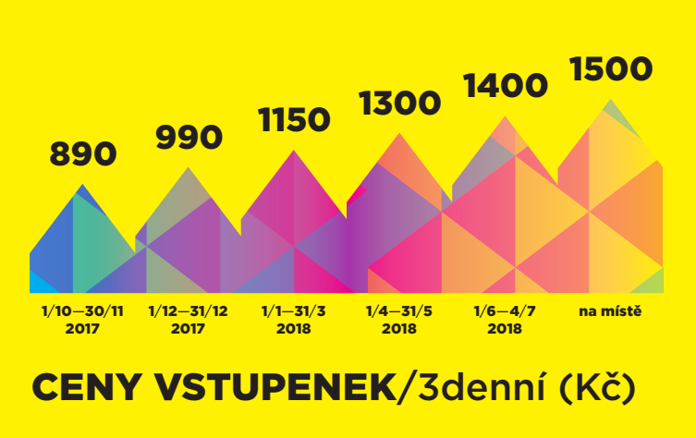
Ty se v předprodeji tradičně neobjeví. Opět budeme prodávat až na místě podle stavu předprodeje. Je možné, že bude počet jednodenních vstupenek omezen nebo se do prodeje nedostanou vůbec. Proto by bylo lepší na to raději nespoléhat.
V předprodeji se však již objevily VIP vstupenky! Jsou ale jen v omezeném počtu. Cena je 3500 Kč a co nabízí navíc? Vstup do VIP zóny se sezením, bar s obsluhou, catering, parkování a shuttle servis, možnost se potkat s interprety…
Stanové městečko
Stanové městečko bude opět na fotbalovém stadionu a opět spustíme s dostatečných předstihem. Tento prostor nabízí výborné sociální a hygienické zázemí.

Sledujte aktuální info na:
www.vysocinafest.cz
https://www.facebook.com/vysocinafest/
https://www.facebook.com/events/103463817066774/
Kontaktní osoba:
Monika Freibergová – 731 122 599 – press@vysocinafest.cz, freibergova@yashica.cz

